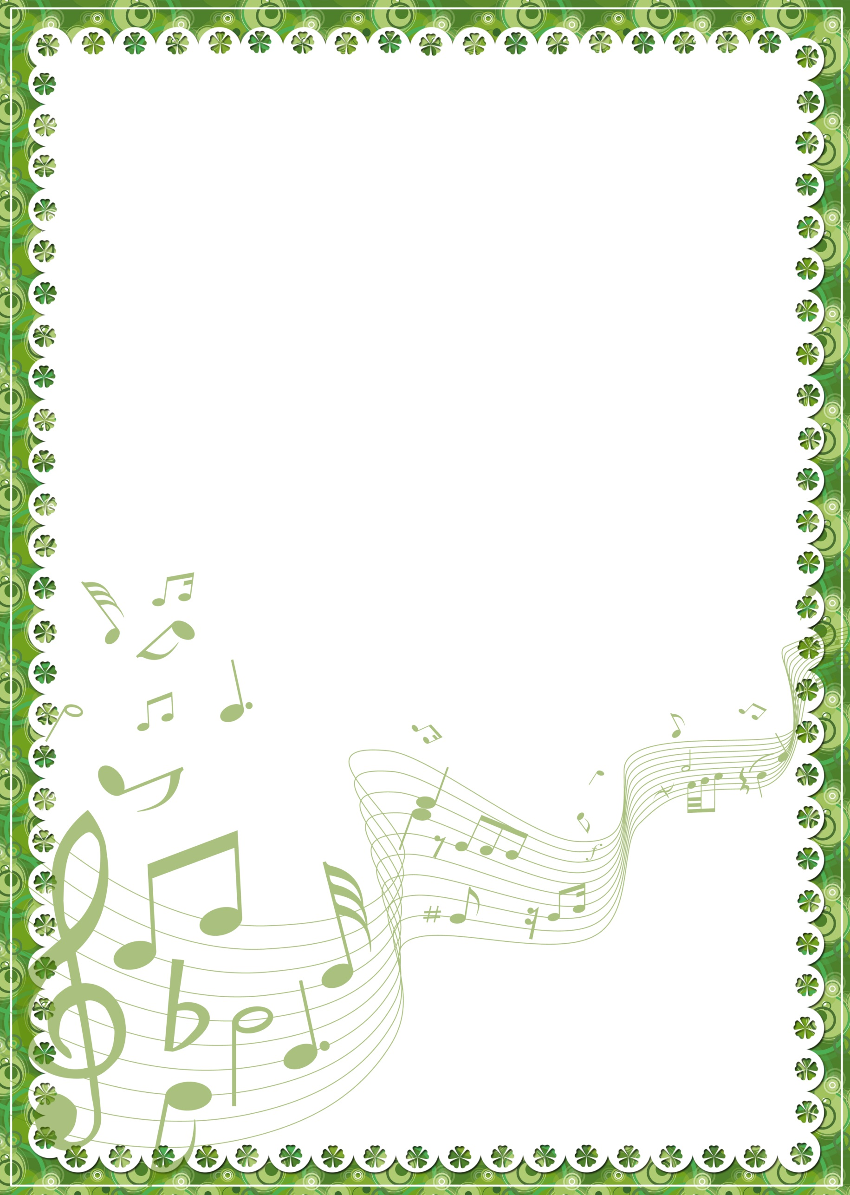
Рекомендованные произведения
для слушания детям:

Для снятия стресса и уменьшение чувства тревоги:
Шопен "Мазурка, "Прелюдии"
Штраус "Вальсы"
Рубинштейн "Мелодии"
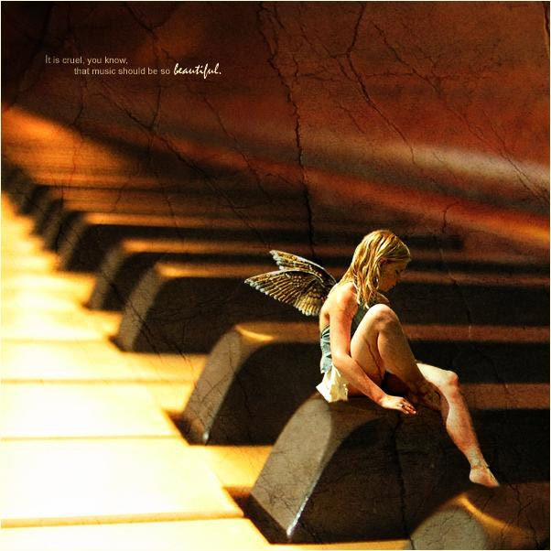
Для уменьшения раздражительности:
Бах "Кантата 2" и "Итальянский концерт"
Бетховен "Лунная соната", "Симфония ля-минор"
Для общего успокоения, удовлетворения:
Бетховен "Симфония 6", часть 2
Брамс "Колыбельная"
Шуберт "Аве Мария"
Шопен "Ноктюрн соль-минор"
Дебюсси "Свет луны"
Для снятия симптомов гипертонии:
Бах "Концерт ре-минор" для скрипки, "Кантата 21"
Барток "Соната для фортепиано, "Квартет 5"
Брукнер "Месса ля-минор"
Шопен "Ноктюрн ре-минор"

Для уменьшения головной боли, связанной с эмоциональным напряжением:
Моцарт "Дон Жуан"
Лист "Венгерская рапсодия"
Бетховен "Фиделио"
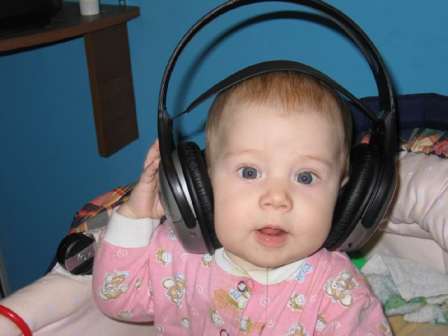
Хачатурян "Сюита Маскарад"
Для поднятия общего жизненного тонуса, улучшение самочувствия, активности, настроения:
Чайковский "Шестая симфония", 3 часть
Бетховен "Увертюра Эдмонд"
Шопен "Прелюдия 1, опус 28"
Лист "Венгерская рапсодия" 2
От бессонницы:
Сибелиус "Грустный вальс"
Глюк "Мелодия"
Шуман "Грезы"
пьесы Чайковского

